CASO DE USO CU06 – Listar Mensaje

Elaboró: Dante Espinoza | Aprobó: | Revisó:
Fecha: 29/05/15 | Fecha: | Fecha:

Resumen Ejecutivo

Código | CU06
Paquete | General
Nombre | Listar Mensaje
Versión | 1.0
Prioridad | Media
Confeccionó | Dante Espinoza
Relevó | Dante Espinoza

Revisó
Descripción | CU que permite listar las publicaciones sobre el tablero, para poder ser manipulados por el usuario
Actores | Usuario Registrado: Usuario que lista publicaciones para leer desde su tablón de publicaciones.
Frecuencia | Diariamente

Comentarios

Observaciones

Curso Normal
l

Precondición | PreC.1° Usuario propietario tiene que haber iniciado sesión: CU Iniciar sesión (nombre de usuario y contraseña).  PreC.2° El sistema ejecutó CU Mostrar Tablón  PreC.3° El usuario propietario tiene que haber hecho una publicación en su muro.
Nº | Paso (Flujo de Sucesos)
1 | Sistema : Muestra publicaciones ordenadas por fecha de publicación
2 | Sistema: Clasifica los propietarios de las publicaciones hechas en su el tablón de publicaciones. (Propietario o Contacto)  Si [Publicación es de usuario propietario] => Ejecuta {sf 2.1}  Si no (será de contacto)=> Ejecuta {sf 2.2}
3 | Sistema: Verifica existen respuestas en publicación hecha en tablón  Si [Publicación fue respondida] => Ejecuta paso N° 4  Si no => Ejecuta paso N° 5
4 | Sistema: Verifica autor de respuesta  Si [Respuesta es de usuario propietario] =>{sf4.1}  Si no (Será de contacto) =>{sf4.2}
5 | Fin de CU06

Subflujos

sf 2.1 | <Nombre Subflujo: Muestra publicación de usuario propietario>
N° | Paso
2.1.1 | Sistema: Muestra publicación hecha por usuario propietario (Usuario, fecha, Área de texto, 5 botones: Responder, Republicar, xPrivado, Editar, Eliminar) { CU06 cd 2.1.1}
2.1.2 | Fin de Sub Flujo 2.1

sf 2.2 | <Nombre Muestra publicación de contacto >
N° | Paso
2.2.1 | Sistema: Muestra publicación hecha por contacto (Usuario, fecha, Área de texto, 3 botones: Responder, Republicar, xPrivado) { CU06 cd 2.2.1}
2.2.2 | Fin de Sub Flujo 2.2

sf 4.1 | <Nombre Subflujo: Muestra respuesta de usuario propietario >
N° | Paso
4.1.1 | Sistema: Muestra publicación hecha por usuario propietario (Usuario, fecha, Área de texto, 3 botones: Responder, Republicar, xPrivado) { CU06 cd 4.1.1}
4.1.2 | Sistema: Ejecuta paso N° 3
4.1.3 | Fin de Sub Flujo 4.1

sf 4.2 | <Nombre Subflujo: Muestra respuesta de contacto >
N° | Paso
4.2.1 | Sistema: Muestra publicación hecha por usuario propietario (Usuario, fecha, Área de texto, 3 botones: Responder, Republicar, xPrivado) { CU06 cd 4.2.1}
4.2.2 | Sistema: Ejecuta paso N° 3
4.2.3 | Fin de Sub Flujo 4.2

Consideraciones de diseño

Cod | Nombre | Descripción
CU06 cd 2.1.1 | Publicación de usuario propietario | Muestra cómo se visualizaría en el tablón de publicaciones un mensaje de usuario propietario.
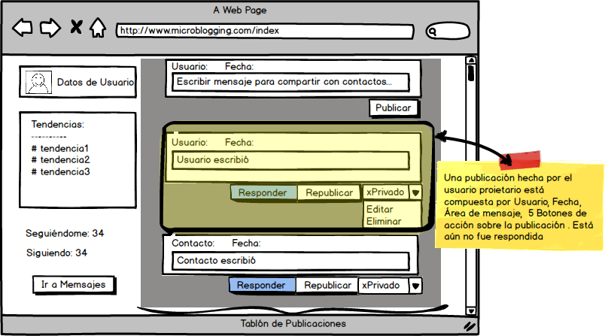

CU06 cd 2.2.1 | Publicación de contacto | Muestra cómo se visualizaría en el tablón de publicaciones un mensaje de contacto.
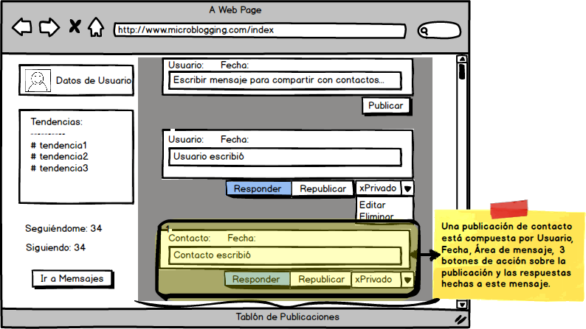

CU06 cd4.1.1 | Publicación con respuesta de usuario | Muestra cómo se visualizaría en el tablón de publicaciones una respuesta hecha por el mismo usuario a su publicación.
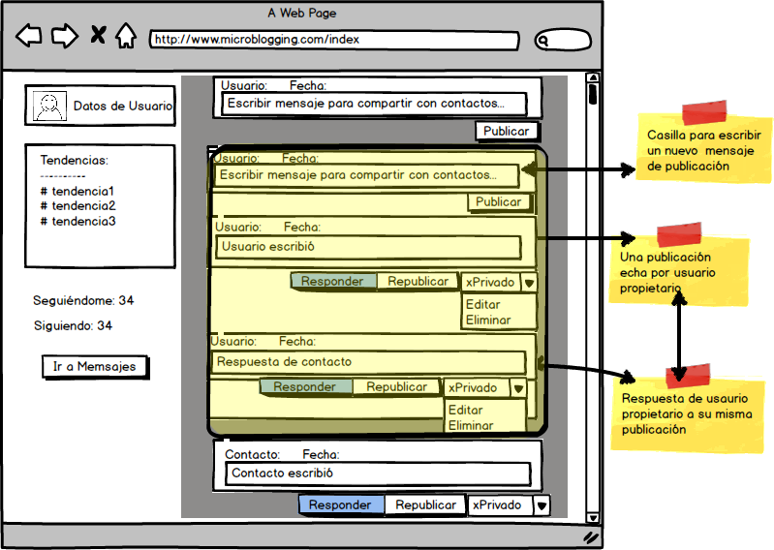

CU06 cd4.2.1 | Publicación con respuesta de contacto | Muestra cómo se visualizaría en el tablón de publicaciones una respuesta hecha por un contacto.
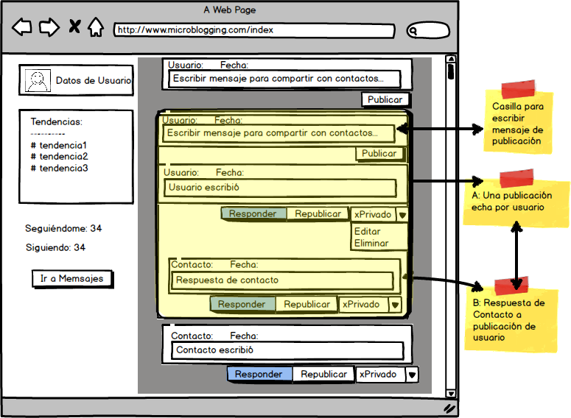

Observaciones

Cod | Descripción
{Ob 1} | Este casó de uso no implica la interacción directa entre el actor y el sistema, solo permitirá detallar como el sistema irá mostrando los mensajes según sean publicados por el usuario propietario de la cuenta o por alguno de sus contactos, sean estos los que él sigue o al él lo siguen.
{Ob 2} | Este Caso de uso podría ser usaso por el caso de uso publicar mensaje, para visualizar como se verá en el tablón de publicaciones luego de ser publicado.

Documentación anexa

Nombre | Tipo | Nombre/Lugar
CU06 Ejemplo de una publicación y sus respuestas | Imagen | ..\requerimientos\Condiciones de diseño\Imagenes
